UNIVERZITA PALACKÉHO V OLOMOUCI

Pedagogická fakulta

Katedra českého jazyka

LUKAČKOVÁ LUCIE

Studijní obor: Učitelství pro 1. Stupeň základních škol

PRAVOPIS I/Y PO Z

Seminární práce z předmětu: Didaktika mateřského jazyka A

Olomouc 2013

PRAVOPIS I/Y PO Z

Doplňovací cvičení

Které písmeno napíšete?

Z _ skat podporu, z _ mní příroda, předpověď počasí na z _ tra, brz _ , voz _ dlo,
učebnice ciz _ ch jazyků, ryz _ kovy, mlsný jaz _ ček, jez _ nka

(Český jazyk pro 5. ročník základní školy, Nakladatelství Fortuna Praha, 1994)

Doplňte a odůvodněte:
Starý zv _ k, pevné zdrav _ , z _ val nudou, krásný podz _ m, nez _ štná práce, hlásí se z _ ma, brz _ čko nastalo jaro, vyz _ val spolupracovníky, děti seděly na mez _ , z _ tra bude věc vyřízená

(Český jazyk – Přehled učiva základní školy, Fortuna – soukromé pedagogické nakladatelství, Praha 1994, str. 46,47)

Doplňte:
Cizí jaz _ ky, naz _ vej věci pravým jménem, letiště v Ruz _ ni, císařovna Z _ ta, oz _ má pšenice, podz _ mní deště, z _ tra bude z _ ma, neznámý ciz _ nec,
vyz _ val všechny dívky k tanci, z _ skal majetek poctivou prací, z _ momřivá stařenka, doz _ ral na zednické páce, nudou z _ val, brz _ čko nastane z _ mní slunovrat, dříve se v kuchyni užívaly jaz _ čkové váhy, studoval jaz _ kovědu

(Jaké i/ y se píše? Fragment, 2011)

Doplňte:
Jak se naz _ vá tato obec? V dálce se oz _ valo hučení moře. Nez _ vejte stále!
Přijdeme až poz _ tří. Bratr chodí do jaz _ kové školy. Brz _ bude z _ ma!
V podz _ mním kole jsme z _ skali první cenu. Střecha byla pobita z _nkovým plechem. Dlouho se nikdy neoz _ val. Z toho nic nevyz _skáte. Vyz _ váme vás k soutěži.

(Český jazyk pro pátý ročník, Státní pedagogické nakladatelství Praha, 1980, str. 35)

Doplňte i, í / y, ý
Už brz _ čko vše dokončíme. Všichni z _ vali únavou. Naz _ vej věci pravým jménem. Věnoval celý svůj život jaz _ kovědě. Měl rád čokoládové jaz _ čky. Ruz _ ňské letiště je známé.

(Cvičení z českého jazyka, Paseka, 1994, str. 45)

Diktát:
Zkaz _ l jste nám brz _ radost. Z _ ta onemocněla z _ mnicí. Z _ mní počasí už brz _ čky přijde. Ciz _ nci musí předložit potvrzení. Z _ mostráz roste u z _ dky už mnoho let. Vaše naz _ ranní na tento případ nesdílím. Na střešní krytinu byl použit poz _ nkovaný plech. Jak daleko je na letiště Ruz _ ni? Na průběh zkoušky doz _ ral pověřený učitel. Mám velmi rád čokoládové kočičí jaz _ čky. Cílem podnikání je dosáhnout z _ sku. Vyndal jsem ze skříně teplý z _ mník.
(vlastní tvorba)

Oprav chyby v textu:
Brzyčko vykvetou sedmikrásky. Vyzýval nás ke klidu. Jazik mu jakoby zdřevěněl. Proč se neozýváš? Zýskal nové lyže. Ropucha lapá hmyz jazykem. Víno se může zkazyt nevhodným skladováním. U zýdky stál prázdný stál prázdný nákupní vozík. Zítra potřebujeme brzi vyrazit na cestu. Mám kapsy na zip. Zývat v divadle je velmi neslušné.
(vlastní tvorba)

Jaké slovo se skrývá v tajence?

1.
2.
4.
5.
6.
7.

- Obilí je ….
- Škola, ve které se učíme cizí jazyk
- Brzy (zdrobněle)
- Jak se jmenuje pražské letiště?
- Když jsi unavený, tak …..
- Můžeme to zapojit za auto a převážet tak různé věci, co je to?
- Opak tepla

(vlastní tvorba)

Do balónků doplňte i, í/ y, ý. Balónky s „ i“ vybarvěte červeně, balónky s „ y“ vybarvěte modře. Zbytek obrázku si můžete vymalovat.

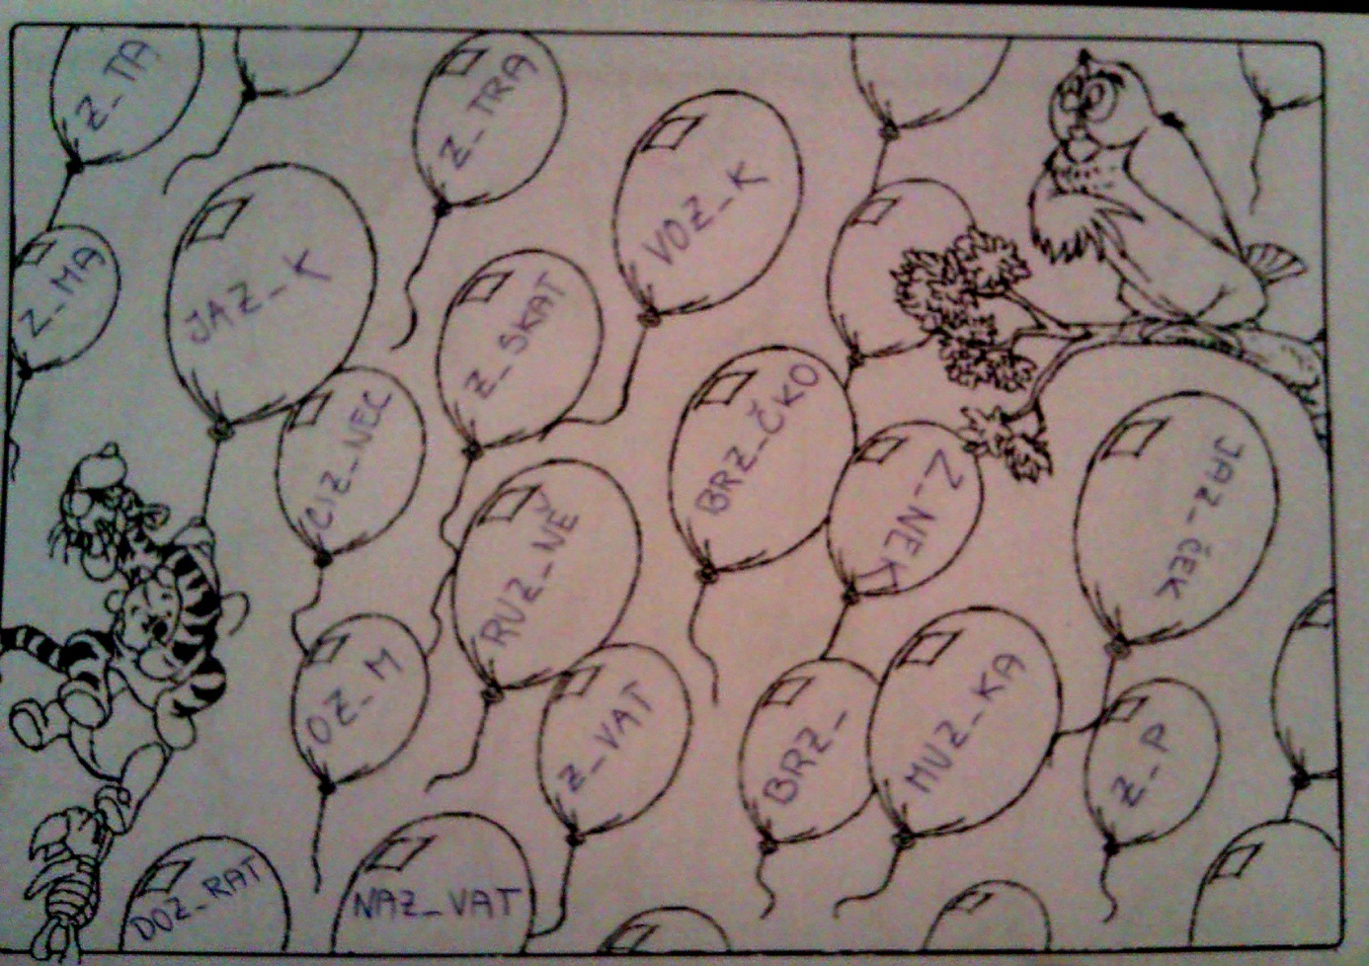

Hra s písmenky
Každý žák má 2 kartičky. Na první kartičku si napíše z jedné strany „ i“ a z druhé „ í“, na druhou z jedné strany „ y“ a z druhé „ ý“.
Všichni žáci stojí v lavicích a mají nachystané kartičky. Paní učitelka dětem diktuje různá slova, ve kterých se doplňuje i/ y po Z. Děti zvedají kartičky nad hlavy podle toho, jaké i/ y má ve slově být. Kdo se splete, vypadává a musí se posadit. Vyhrává ten žák, který zůstane stát jako poslední.

Slova, které můžeme diktovat (počet slov závisí na tom, jak dlouho hra bude probíhat a kolik dětí máme ve třídě): brzy, vozík, Zita, brzičko, Zikmund, jazyk, zítra, zívat, nazývat, jazýček, zip, zimní, pokazit, nakazit, vyrazit, pozítří, získat, ozim, zinek, jazykový, Ruzyně, vyzývat, pozinkovaný, Kazisvět, odezírat, nezištný, zídka, zirkon, zima, cizinec, muzikant, podzim, zisk

I | Y
Í | Ý

(vlastní tvorba)

